PATVIRTINTA
Vilniaus miesto savivaldybės
Visuomenės sveikatos biuro direktoriaus
2018 m. sausio8 d.įsakymu Nr. VĮ-2
PATVIRTINTA
Vilniaus miesto savivaldybės
Visuomenės sveikatos biuro direktoriaus
2018 m. sausio8 d.įsakymu Nr. VĮ-2
PATVIRTINTA
2022-03-04 įsakymu Nr.V-334

STABILIOJO JODO PREPARATŲ SAUGOJIMO IR LAIKYMO ĮSTAIGOJE, BEI DALIJIMO ORGANIZAVIMO GALIMOS BRANDUOLINĖS AR RADIOLOGINĖS AVARIJOS ATVEJU APRAŠAS

Priedas rengiamas vadovaujantis 2012 m. sausio 18 d. Lietuvos Respublikos Vyriausybės nutarimu Nr. 99 „Dėl valstybinio gyventojų apsaugos plano branduolinės ar radiologinės avarijos atveju patvirtinimo“ (suvestinė redakcija 2021 m. sausio 1 d.), Priešgaisrinės apsaugos ir gelbėjimo departamento direktoriaus 2010 m. balandžio 19 d. įsakyme Nr. 1-134 ,,Dėl Kriterijų ūkio subjektams ir kitoms įstaigoms, kurių vadovai turi organizuoti ekstremaliųjų situacijų valdymo planų rengimą, derinimą ir tvirtinimą, ir ūkio subjektams, kurių vadovai turi sudaryti ekstremaliųjų situacijų operacijų centrą, patvirtinimo” patvirtintais kriterijais, privalo rengti ekstremaliųjų situacijų valdymo planus.
Stabiliojo jodo preparatai (Kalio jodido tabletės) vartojami, siekiant apsaugoti skydliaukę nuo radioaktyviojo jodo, kuris išsiskirtų į aplinką įvykus branduolinei avarijai. Skydliaukės prisodrinimas stabiliuoju jodu, kai aplinkoje pasklinda radioaktyvusis jodas, yra paremtas skydliaukės fiziologija. Laiku pavartojus Kalio jodido tabletes, skydliaukė užpildoma stabiliuoju jodu ir apsaugoma nuo radioaktyviojo jodo kaupimosi bei žalojančio jo poveikio. Įprastai skydliaukės veiklai reikalingas stabilusis jodas, kuris reikalingas žmogui svarbių, nepakeičiamų hormonų gamybai. Avarijos metu pasklidęs radioaktyvusis jodas išskirtinai kaupiasi skydliaukėje, ją apšvitina ir žaloja. Praėjus kuriam laikui po skydliaukės apšvitos radioaktyviuoju jodu, gali atsirasti šios liaukos vėžinių susirgimų. Todėl branduolinės avarijos atveju suvartotas Kalio jodidas gyventojams sumažintų skydliaukės vėžio išsivystymo riziką. Pažymėtina, kad Kalio jodido tabletės skydliaukės apsaugai vartojamos tik tada, kai aplinkoje pasklinda radioaktyviojo jodo ir tik tada, kai jas vartoti nurodo Sveikatos apsaugos ministerija (sprendimus dėl skydliaukės blokavimo jodu gyventojams taikymo priima savivaldybės administracijos direktorius ar Vyriausybės ekstremalių situacijų komisija, gavę Sveikatos apsaugos ministerijos rekomendacijas). Skydliaukės apsaugai branduolinės ar radiologinės avarijos atveju netinka vartoti vaistinėse parduodamų spiritinių ar vandeninių jodo tirpalų, purškalų su jodu, maisto papildų su jodu, nes jie neapsaugo skydliaukės nuo radioaktyviojo jodo žalingo poveikio.
Sveikatos apsaugos ministerija Kalio jodido (KI) tabletes paskirstė 16-oje savivaldybių, esančių 100 kilometrų atstumu nuo Astravo atominės elektrinės.

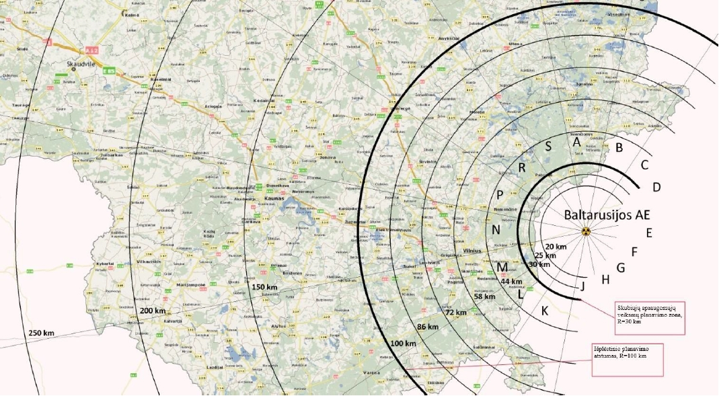

ATSAKINGO, UŽ KALIO JODIDO (KI) PREPARATO LAIKYMĄ, SAUGOJIMĄ IR DALINIMĄ, ASMENS ATSAKOMYBĖS

Branduolinės energetikos objekto prevencinėje apsaugomųjų veiksmų zonoje ir skubių apsaugomųjų veiksmų zonoje esantys gyventojai vartoja stabiliojo jodo preparatus, kuriuos:
ūkio subjektų ir kitų įstaigų (švietimo, ikimokyklinio ugdymo, asmens sveikatos priežiūros, globos įstaigų ir kitų) darbuotojams, personalui, moksleiviams, pacientams, globotiniams ir kitiems išduoda ūkio subjektų ir kitų įstaigų vadovų paskirti asmenys. Turi būti patvirtintas už stabiliojo jodo preparatų saugojimą, atnaujinimą, šių preparatų išdavimą darbuotojams, personalui, moksleiviams, pacientams, globotiniams ir kitiems ir jų instruktavimą, kaip vartoti stabiliojo jodo preparatus, atsakingų asmenų sąrašas. Ūkio subjekto ir kitos įstaigos vadovas reikiamą stabiliojo jodo preparatų kiekį įsigyja iš anksto ir saugo tam tinkamoje patalpoje.

Atsakingų asmenų sąrašas ir atsakomybės:
Eil. Nr. | Vardas ir Pavardė | Pareigos | Atsakomybė
1. | Eglė Laumelienė | Direktorė | Atsakinga už Kalio jodido preparato reikiamo kiekio nustatymą ir galiojimo termino priežiūrą.
2. | Valdemaras Purelis | Direktoriaus pavaduotojas ūkio reikalams | Atsakingas už preparato saugų laikymą, tinkamų saugojimo sąlygų užtikrinimą.
3. | Aistė Matulaitytė | Visuomenės sveikatos priežiūros specialistė | Atsakinga už asmenų instruktavimą apie Kalio jodido preparato vartojimą, dalinimą klasių auklėtojams poreikio metu.
4. | Klasės auklėtojai |  | Atsakingi už dalinimą poreikio metu ir suvartojusių žmonių registravimą registro lentelėje, duomenų perdavimą direktorei.
KALIO JODIDO (KI) LAIKYMAS IR SAUGOJIMAS

Kalio jodidas (KI) turi būti laikomas ir saugomas sausoje, uždaroje vietoje. Įstaigoje numatoma laikymo vieta nurodoma lentelėje:
Eil. Nr. | Patalpos pavadinimas, saugojimo vieta | Turimas preparatų kiekis
1. | Sveikatos priežiūros specialistės kabinete, spintelėje (sausoje ir tamsioje vietoje). | Pagal mokinių ir darbuotojų skaičių.

PARUOŠIAMIEJI VEIKSMAI

Pranešimas apie Kalio jodido vartojimo poreikį gaunamas iš Priešgaisrinės apsaugos ir gelbėjimo departamento (jam padeda Aplinkos ministerija (Aplinkos apsaugos agentūra, Lietuvos hidrometeorologijos tarnyba), Energetikos ministerijos, Susisiekimo ministerijos, Vidaus reikalų ministerijos, Policijos departamento, Valstybės sienos apsaugos tarnybos, Valstybinė atominės energetikos saugos inspekcijos, Radiacinės saugos centro, Valstybinė maisto ir veterinarijos tarnybos ir savivaldybės administracijos). Gyventojų perspėjimas vyksta periodiškai 45 sekundėms įjungiant sirenas (taip perduodamas įspėjamasis garsinis civilinės saugos signalas „Dėmesio visiems“) ir 15 sekundžių balsu skelbiant civilinės saugos signalą „Radiacinis pavojus“ (frazė „Radiacinis pavojus“ balsu pakartojama 3 kartus). Įspėjamasis garsinis ir balsu skelbiamas civilinės saugos signalai kartojami 3 kartus. Bendra perspėjimo trukmė neturi viršyti 3 minučių.
Po įspėjamojo garsinio ir balsu skelbiamo civilinės saugos signalų per Lietuvos Respublikos nacionalinio radijo ir televizijos programas, kitų nacionalinių, regioninių ir vietinių transliuotojų programas, taip pat per visas kitas visuomenės informavimo ar visuomenės naudojamas ryšių priemones pateikiama trumpa informacija apie gresiančią ar susidariusią valstybės lygio ekstremaliąją situaciją dėl branduolinės ir (ar) radiologinės avarijos branduolinės energetikos objekte, galimus jos padarinius ir pirminės rekomendacijos gyventojams. Informacijos ir rekomendacijų pateikimo trukmė neturi viršyti 1 minutės 30 sekundžių.
Įstaiga gavusi pranešimą apie Kalio jodido vartojimo poreikį informuoja atsakingus asmenis nurodytus atsakingų asmenų sąrašo ir atsakomybių lentelėje. Atsakingi asmenys imasi sekančių veiksmų:
- Surenka turimą Kalio jodido tablečių kiekį;
- Patikrina ar tablečių įpakavimai nėra pažeisti, tabletės nėra sudrėkusios, sulūžusios ar netinkamos vartoti;
- Organizuoja asmenų instruktavimą dėl tablečių vartojimo;
- Tablečių komplektai ir tablečių registracijos žurnalas išdalinami auklėtojams;
- Auklėtojai pildo suvartotųjų tablečių registro sąrašą;
- Apie įgyvendinimo procesą informuoja įstaigos direktorių.

KALIO JODIDO (KI) VARTOJIMO INSTRUKCIJA

- Vartojamas tik gavus nurodymą;
- Kiekvienam asmeniui parenkamas reikiamas kiekis preparato (KI);
- Rekomenduojama vartoti po valgio;
- Tabletes patartina užgerti vandeniu, ar kitu skysčiu;
- Tabletes galima tirpinti vandenyje ar kituose skystuose produktuose (ištirpintos tabletės vartojamos nedelsiant, nes prasideda veikliosios medžiagos skilimas);
- Negalima vartoti jei tarša (Jodas 131) į organizmą yra įkvėptas ar patekęs su maistu (esama užterštoje teritorijoje) praėjus 8 valandoms.
Jei preparato išgeriama praėjus 4-6 valandoms po radioaktyviojo jodo ekspozicijos, apsauga sudaro apie 50 %. Praėjus 12 valandų po ekspozicijos preparato vartojimas nebenaudingas, nes per tą laiką skydliaukė sukaupė radioaktyvųjį jodą.

KALIO JODIDO (KI) VARTOTINI KIEKIAI

Branduolinės ar radiologinės avarijos metu aplinkoje pasklidus radioaktyviojo jodo ir tik Sveikatos apsaugos ministerijai rekomendavus, reikia suvartoti žmonių amžiaus grupei nustatytą KI tablečių kiekį.

Amžius | Vienakrtinė dozė, mg | Tabletės dalis
Nuo 3 metų iki 12 metų (vaikas) | 65 | Viena tabletė
Daugiau kaip 12 metų (vaikai ir suaugusieji) | 130 | Dvi tabletės

Įvertinus avarinę situaciją (radioaktyviojo jodo išmetimo trukmę, ir kt.), suaugusiems žmonėms gali rekomenduojama suvartoti antrą paros dozę. Išimtis taikoma naujagimiams iki 1 mėnesio amžiaus, nėščioms ir krūtimi maitinančioms moterims bei vyresniems nei 60 metų amžiaus žmonėms, kuriems rekomenduojama tik viena Kalio jodido paros dozė.

GALIMI ŠALUTINIAI POVEIKIAI

Retais atvejais gali pasitaikyti šalutinis Kalio jodido preparato poveikis to pasekoje gali būti įtakotos: padidėjusio jautrumo reakcijos, pasireiškiančios seilių liaukų patinimu, galvos skausmu, bronchų spazmu arba virškinimo sutrikimais. Tęstinis vartojimas gali sukelti depresiją, nervingumą, lytinio pajėgumo sutrikimą ir nemigą, laikinus odos išbėrimus. Perdozavus gali atsirasti jodizmo simptomų: galvos skausmas, seilių liaukų skausmingumas ir patinimas, karščiavimas, laringitas, ryklės patinimas arba uždegimas, virškinimo sutrikimas ir viduriavimas. Taip pat gali atsirasti plaučių edema.

Priedas Nr. 1

SUTIKIMAS
DĖL KALIO JODIDO PREPARATŲ NEPILNAMEČIUI ASMENIUI IŠDAVIMO PAGAL REIKIAMUS PREPARATO KIEKIUS BRANDUOLINĖS AR RADIOLOGINĖS AVARIJOS ATVEJU

202__ m. ___________________ _____ d.
Vilnius

Atsižvelgiant į Sveikatos apsaugos ministerijos pateiktas rekomendacijas, bei vadovaujantis, Lietuvos Respublikos pacientų teisių ir žalos sveikatai atlyginimo įstatymo 14 straipsnio 2 dalimi, nepilnamečiam pacientui iki 16 metų sveikatos priežiūra teikiama tik su jo atstovų sutikimu, išskyrus būtinosios medicinos pagalbos paslaugų teikimo atvejus. Remiantis šia teisine informacija.
Aš, ____________________________________________________________atstovaudama(-as)
(vardas, pavardė)
__________ klasės mokinį (ę) _____________________________________________________
(vardas, pavardė)

sutinku/nesutinku (išbraukti nereikalingą), kad esant poreikiui vaikams būtų išduotas ir jų suvartotas jiems pagal amžių reikalingas Kalio jodido (toliau - KI) kiekis.

Sutikimo atveju 1 tabletė KI preparato bus suteikiama įstaigos patalpose, vadovaujantis institucijų nurodymais ir reikiamomis dozėmis, pagal gaunančiojo amžių.

Nesutikimo atveju 1 tabletė KI preparato bus išduodama atvykusiems tėvams/globėjams.

Svarbu, kad reikiamas KI kiekis būtų suvartotas per 2 valandas nuo apšvitos radioaktyviuoju jodu pradžios, bet ne vėliau kaip praėjus 8 valandoms po jo patekimo į organizmą. Jei preparato išgeriama praėjus 4-6 valandoms po radioaktyviojo jodo ekspozicijos, apsauga sudaro apie 50 %. Praėjus 12 valandų po ekspozicijos preparato vartojimas nebenaudingas, nes per tą laiką skydliaukė sukaupė radioaktyvųjį jodą.

(atstovo vardas, pavardė) (parašas)

Priedas Nr. 2

MOKINIŲ, KURIEMS KALIO JODIDO (KI) PREPARATAS TURI BŪTI IŠDUODAMAS ATVYKUS PASIIMTI TĖVAMS / GLOBĖJAMS SĄRAŠAS
Sąraše įtraukiami auklėtiniai, kurių tėvai / globėjai nedavė susitikimo dėl Kalio jodido (KI) tablečių suteikimo įstaigos patalpose.
Eil. Nr. | Vardas, Pavardė | Klasė | Preparato išdavimo laikas  (jei Kalio jodidas buvo išduotas tėvams / globėjams)
37.
38.
39.

Priedas Nr. 3

SUVARTOTŲ KALIO JODIDO (KI) TABLEČIŲ REGISTRO SĄRAŠAS
Eil. Nr. | Vardas, Pavardė | Gimimo data | Išdavimo (suvartojimo) laikas | Tablečių, ar tablečių dalių kiekis
...
...
...
...
...
...
805.

